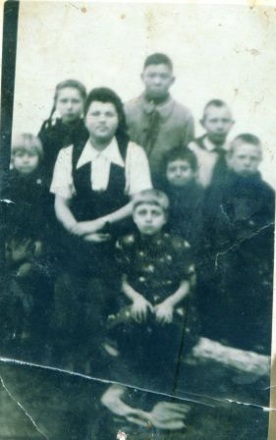
История школы
Муниципальное бюджетное общеобразовательное учреждение имеет интересную историю.

Первое упоминание о школе на территории нашего хутора относится к 1947 году. Тогда школа называлась начальной школой фермы № 3, в ней было 3 класса, 18 учеников и одна учительница (фамилия не известна).
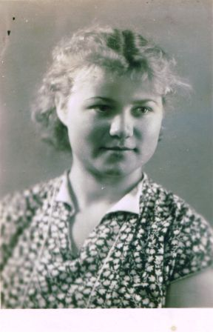

2. С 1952 по1967 год школа называлась «Начальная школа 3-го отделения совхоза «Котлубань»»
Мамонова Анастасия Дмитриевна – единственный учитель школы с 1956 по 1962 годы

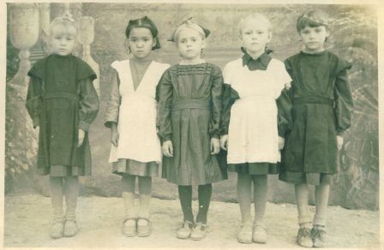

1 сентября 1954г.

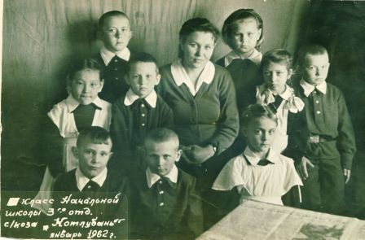

В 1962 г.в школу пришла Евгения Григорьевна Анциперова, чтобы остаться здесь на30 лет.

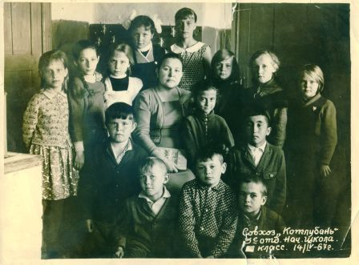

Новое двухэтажное здание школы построено в 1974 г. Школа основана как Варламовская восьмилетняя школа Дубовского района Волгоградской области. С 1974 по 1975 год возглавил школу молодой педагог Романенко Сергей Михайлович.
С 1975 по 1979 год возглавляла школу ветеран Великой Отечественной войны Ворочкина Антонина Ивановна.
Решением исполкома областного совета народных депутатов №5\245 от 01.04.1977 г. в связи с реорганизацией Дубовского района школа стала относиться к вновь образованному Городищенскому району.
С 1979 по 1981 год директором являлась Рассадникова Нина Ивановна,а в 1982 году- Нам Владислав Иманович.
С 1983 по 1988 год директором стала Глухова Елена Александровна.

С 1998 г. по 2008 г. на 20 лет руководителем школы стала Лепилкина Валентина Ивановна.

С 01.09.1989 г. школа переименована в Варламовскую девятилетнюю школу Городищенского района.

С 1990 школа переименована в Варламовскую неполную среднюю школу.

Распоряжение №41-р от 28.01.1999 г. «О регистрации изменений в учредительных документах общеобразовательных учреждений. Зарегистрировать новое наименование: муниципальная Варламовская основная общеобразовательная школа.
Постановление №224 от 23.04.1999 г. администрации Городищенского района о реорганизации муниципальной Варламовской основной общеобразовательной школы в муниципальную Варламовскую среднюю общеобразовательную школу с 01.09.1999 г.Распоряжение №14 от 02.06.1999 г. Комитета по образованию «Утвердить новое наименование муниципальной Варламовской основной школы. Новое наименование муниципальная Варламовская средняя общеобразовательная школа»
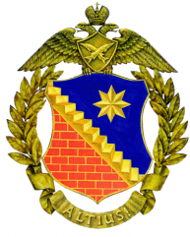
В 2007 г.по 2010 г. на базе школы открыта региональная экспериментальная площадка «Дистанционное обучение в сельской школе: технология организации и методическая система дистанционного урока для учащихся сельской школы, ресурсное обеспечение учебного процесса»
С 1 сентября 2008г по 2012 г. школу возглавила Ганкевич Ольга Львовна.
С 03.10.2010 школа переименована в муниципальное учреждение "Варламовская средняя общеобразовательная школа Городищенского района Волгоградской области"
С 01.09.2011 в учреждении организована деятельность по обеспечению введения федерального государственного образовательного стандарта начального общего образования

08.11.2011г. школа получила новое название: муниципальное бюджетное образовательное учреждение "Варламовская средняя общеобразовательная школа Городищенского района Волгоградской области"

С 25.10.2012 г. школу вновь возглавила Лепилкина Валентина Ивановна
16.09.2015 г. школа переименована в муниципальное бюджетное общеобразовательное учреждение "Варламовская средняя школа" постановлением №1058 от 16.09.2015 г. администрации Городищенского муниципального района

Местоположение школы
Школа расположена в хуторе Варламов, в 40 км. от областного центра г. Волгограда и 30 км. от районного посёлка Городище и связана с ним и областным центром автобусным сообщением. Хутор расположен вдали от центральной трассы (Московской), никаких второстепенных транспортных магистралей через населенный пункт не проходит. Школа находится в центре х.Варламов, входит в состав Котлубанского сельского поселения. Территория сельского поселения включает в себя 3 населенных пункта.

